二、美国1787年宪法
【课程标准】
1、知道美国年宪法的主要内容、原则及其作用，知道联邦制的权力结构
2、理解美国的总统制；比较美国共和制与英国君主立宪制的异同，感受年宪法中的“制约与平衡”原则这一人类政治智慧。
【重难点突破】
1、创设情境引导学生对美国1787年宪法中“分权与制衡”的理解与掌握；对美国1787年宪法的评价。
2、列表比较英国的君主立宪制和美国的民主共和制，感悟西方代议制的异同点及其产生差异的原因。
【教学目标（核心素养的落实）】
1、时 空 观：引导学生观察地图感受美国中央与地方、大州与小州、南方与北方的差异空间布局及其差异，从而为了解联邦制的确立以及参众两院的设立及其权力的制衡而服务。
2、史料实证：引导学生研读史料，分析美国1787宪法颁布的必要性及其权力的制约与平衡，理解其意义。
3、历史解释：注意总统制民主共和制、联邦制、三权分立制等概念的解读。
4、唯物史观：引导学生分析多角度看待1787宪法的意义。
【学情分析】 本课涉及年宪法的内容、原则、作用，还涉及总统制、邦联制、联邦制、共和制等政治概念，由于学生缺乏系统的世界近现代史的知识体系和相关的政治学科知识，给本课教学带来了一定的难度。
【教学过程设计】
一、导入
设问：当今美国是什么政体的国家？
投影：孟德斯鸠的语录：一个共和国，如果小的话，则亡于外力；如果大的话，则亡于内部的邪恶……这种弊端出自于事物的本性，不是任何法制的形式能够医治的。追问：这句话说得有道理吗？（以新生的美国为例加以阐述）那么美国有没有找到方法解决这一难题？由此导入新课：
二、独立战争后的美国邦联之下存在的问题——背景
引导学生阅读教材相关内容，概括1787宪法颁布的背景：
政局问题：国内政局动荡；贸易问题和债务问题；安全问题：不能有效地保护国家的安全；根源：松散的“邦联”体制危害国家的稳定。
材料：我们正在迅速地濒临无政府的混乱状态……13个主权国家你争我夺……很快就会全部崩溃；而惟有一部自由的生气蓬勃的宪法……才能恢复我们尊荣的地位和成果。 ——华盛顿写给詹姆斯•麦迪逊的信
三、《1787宪法》的主要内容
1、引导学生阅读教材相关内容并结合补充材料概括《1787宪法》主要内容：
实行联邦制 | 中央集权与地方分权相结合。  ①联邦权力高于各州权力。联邦政府拥有政治、经济、军事和外交大权。②各州在不违背宪法的前提下制定地方法律，有一定的自治权。  作用：有利于发挥地方的积极性，有利于美国资本主义的发展。
实行三权分立 | 国家权力分为立法、司法和行政三部分。体现“分权与制衡”原则。
实行总统制共和制 | 体现资产阶级民主共和政体。
2、投影材料引导学生分析理解“制约与平衡”
（1）联邦制下中央与地方的相互制约
【史料研读】联邦制的确立
史料一 联邦的权力是各州赋予的；而各州的权力是保留的。联邦的地位高于州的地位……联邦宪法是全国最高的法律，各州的宪法和法律都必须服从联邦的宪法和法律，不得与联邦宪法和法律相抵触。
史料二 联邦和各州各有自己的政府班底和立法。州政府的官员由各州自行选举产生，联邦政府无权任命州长或州级官员。
（2）中央政府的三权分立，制约与平衡
含义：立法权、行政权、司法权，三者相互独立，又彼此牵制。理解三个权利的制约的方式
①立法权——国会：
国会。参议员由各州议会选出，每州2名，任期6年；众议员由各州按人口比例直接选出，任期2年。
立法权归国会，由参议院、众议院构成；国会拥有宣战权；参议院对总统的任命官员、与外国缔结的条约有审判权；国会可用2/3的多数推翻总统对国会法案的否决；众议院对包括总统在内的所有文官有弹劾权。
②行政权－－总统：
总统由国民间接选举产生，是国家元首、军队总司令、政府首脑。掌握最高行政权，只对宪法负责，对国会通过的法律实行否决权。
③司法权——最高法院：
最高法院有最高审判权，对法律有最高司法解释权；有权审查行政或立法行为；最高法院大法官由总统任命，终身任职。
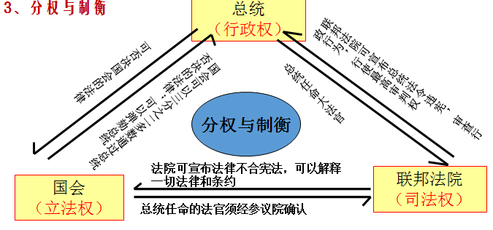
四、评价
投影材料：关于这部新宪法的优点的看法，我将毫无保留地告诉您， ……对于我来说，能够使来自各个不同的州的代表最终建立了一个国家体制，就像是一个小小的奇迹。……新宪法至少有一点可取之处，就是采取了比人类迄今所建立的任何政府所采取的更多的防范措施和障碍，以防止暴政。在这个世界上，我们不能期望完美无缺 ……即使所呈现给美国人民的政府体制在实践中达不到完美的程度，宪法规定已经为修改完善打开了方便之门。 ——华盛顿
积极性：1787年宪法是第一步比较完整的资产阶级成文宪法。“分权与制衡”原则，避免权力过于集中，保障了资产阶级民主。促进了美国资本主义的发展；
局限性：承认黑人奴隶制，体现了种族歧视。妇女、印第安人、黑人奴隶的选举权被剥夺。
【拓展探究1】美国《1787年宪法》如何“将总统关在笼子里”的？
【拓展探究2】美国《1787年宪法》如何协调中央与地方、大州与小州以及南方与北方的矛盾？

五、专题总结：理解西方代议制民主政治及其表现形式
代议制民主：议会形式上是代表民意，行使国家权力的机关。
特征：①议会掌握立法权。②三权分立和权力制衡。③政党政治。④政体是君主立宪制或民主共和制。
作用：①从政治体制上否定了君主专制，推动了政治民主化进程。②调节了社会矛盾。③不同集团的利益之争，可以在议会中以和平方式实现。避免暴力冲突，稳定统治秩序。④对世界民主化进程产生了广泛影响。
【示意图展示】
【比较归纳】英国君主立宪制和美国总统制共和制
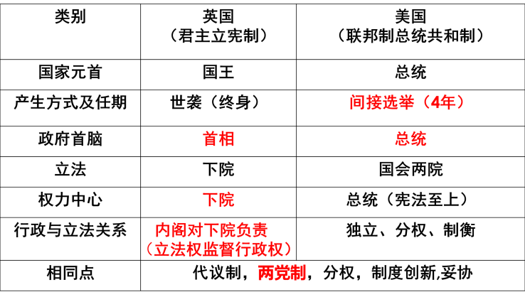
【板书设计】

